Steigungsverhalten eines Schaubildes untersuchen
- Markiere Punkte auf dem Schaubild (auf dem Raster liegend)
- Zeichne mit dem Geodreieck in den markierten Punkten mit Bleistift ein kleines Tangentenstückchen (ein Beispiel ist bereits eingezeichnet).
- Färbe die Tangentenstückchen ein (blau bei positiver Steigung, rot bei negativer Steigung und grün, falls die Steigung Null ist).
- Skizziere nun das Schaubild der ersten Ableitung mit Bleistift hinzu.
- Färbe das Schaubild der ersten Ableitung nun entsprechend den Farben der Tangenten ein.

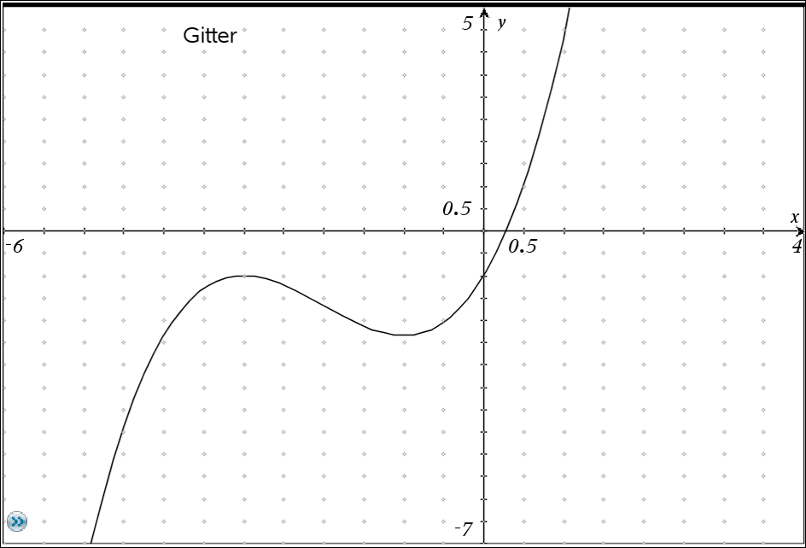

Beobachtung, wie sich die Steigung verändert
- Lege dein Geodreieck „tangential“ an die Kurve und fahre von links nach rechts entlang der Kurve und beobachte, wie sie die Steigungszahlen verhalten.
(welches Vorzeichen haben sie, nehmen sie zu, nehmen sie ab..?)
- Auf welchem Schaubild könntest du das Verhalten der Steigungszahlen ablesen?
- Skizziere nun das Schaubild von der zweiten Ableitung hinzu.
Was kann man aus diesem Schaubild ablesen?

Eventuelle Hilfe: $f\left(x\right)=\frac{1}{3}x^{3}+2x^{2}+3x-1$
Mit dem GTR: Gib f(x) in Y1 ein und die Ableitung (über nDeriv) in Y2.
Beobachte in Table die Steigungszahlen.

Lasse auch die zweite Ableitung einzeichnen.

Positive Stgeigung
Negative Stgeigung

Gib bei den markierten Punkten an, ob f, die erste Ableitung und die 2.Ableitung positiv oder negativ oder Null ist.

Du kannst das nun leicht mit dem GTR überprüfen!!!! (Table).
Du musst wissen (auswendig lernen):

Schaubild von f steigt | Werte von f‘ sind positiv
Schaubild von f fällt | Werte von f‘ sind negativ
Schaubild von f hat Hoch-oder Tiefpunkt | Wert von f‘ ist Null und f‘ wechselt das VZ
Schaubild von f hat einen Wendepunkt | Schaubild von f‘ hat einen Hoch-oder Tiefpunkt
Schaubild von f ist eine Rechtskurve | Schaubild von f‘‘ ist negativ
Schaubild von f ist eine Linkskurve | Schaubild von f‘‘ ist positiv

